**System Requirement Specification/ Dokumen Kebutuhan Perangkat Lunak**

*Website* Informasi Siantar *Zoo*

**Dipersiapan Untuk:**

Proyek Akhir Tahun 1

**Di**buat **oleh:**

| NIM 11322018 | Maranatha Siahaan |
| --- | --- |
| NIM 11322023 | Mananda Atalya Tambun |
| NIM 11322026 | Aqustin Angel D. Tambunan |
| NIM 11322057 | Citra Grace Asri Nainggolan |

Untuk:

Institut Teknologi Del

Desa Sitoluama, Laguboti, Sumatera Utara 2022/2023



# **Persetujuan Dokumen**

Pihak yang menandatangani dokumen ini menyatakan sudah mereview Dokumen Kebutuhan Perangkat Lunak ini dan mengotorisasi berjalannya proyek *Website* Informasi Siantar *Zoo*. Perubahan dapat dilakukan terhadap dokumen ini dengan koordinasi dan persetujuan kembali dari pihak yang menandatangani dokumen ini atau yang mewakili.

| Tandatangan: |  | Tanggal: |  |
| --- | --- | --- | --- |
| Nama: | Tegar Arifin Prasetyo, S.Si., M.Si. |  |  |
| Sebutan: | Mr |  |  |
| Jabatan: | Dosen Pembimbing |  |  |

| Tandatangan: |  | Tanggal: |  |
| --- | --- | --- | --- |
| Nama: | Maranatha Siahaan |  |  |
| Sebutan: | Mrs |  |  |
| Jabatan: | Project Manager |  |  |

**DAFTAR ISI**

Persetujuan Dokumen 2

Revision History 4

1 Pembukaan 5

1.1 Tujuan Penulisan Dokumen 5

1.2 Ruang Lingkup Produk / Sistem yang Akan Dibangun 5

1.3 Definisi dan SIngkatan -- *OPTIONAL* 5

1.4 Aturan Penulisan Dokumen -- *OPTIONAL* 5

1.5 Referensi 5

1.6 Target Pembaca dan Ringkasan Dokumen-- *OPTIONAL* 5

2 Deskripsi Umum 6

2.1 Deskripsi Umum Sistem yang Akan dibangun 6

2.2 Fungsi Utama 6

2.3 Kelompok dan Karakteristik Pengguna 6

2.4 LIngkungan 6

2.4.1 Pengembangan 7

2.4.2 Pengujian 7

2.4.3 Pengoperasian 7

2.5 Batasan Desain dan Implementasi 7

2.6 Dokumentasi Pengguna 7

2.7 Asumsi dan Kebergantungan 8

3 Kebutuan Rinci 9

3.1 Kebutuhan Antarmuka 9

3.1.1 Antarmuka Sistem 9

3.1.2 Antarmuka Pengguna 9

3.1.3 Antarmuka Perangkat Keras 9

3.1.4 Antarmuka Komunikasi 9

3.2 Spesifikasi Kebutuhan Fungsional 10

3.2.1 Fungsi/Fitur-1 10

3.2.2 Fungsi Fitur 2 (dst) 10

3.3 Kebutuhan Non Fungsional 10

3.3.1 Kebutuhan akan Performansi 11

3.3.2 Kebutuhan akan Keselamatan 11

3.3.3 Kebutuhan akan Keamanan 11

3.3.4 Atribut Kualitas Perangkat Lunak Lainnya 11

3.3.5 Aturan Kebutuhan Operasional 11

4 Kebutuhan Lain 12

5 Lampiran A: Glossary 13

6 Lampiran B: Model Analisis 14

7 Lampiran C: Daftar lainnya 15

# **Revision History**

| Name | Date | Reason For Change | Version |
| --- | --- | --- | --- |
|  | yyyy-mm-dd |  |  |
|  |  |  |  |

# **Pembukaan**

Bab ini berisi pendahuluan yang terdiri dari tujuan penulisan dokumen, ruang lingkup, definisi, akronim, dan singkatan yang digunakan, aturan penomoran, dokumen rujukan dan ringkasan dokumen.

## **Tujuan Penulisan Dokumen**

Dokumen ini ditulis untuk para *developer* dan *user* sebagai acuan dalam merancang pembangunan Aplikasi Berbasis Web Informasi Siantar Zoo.

Adapun tujuan penulisan dokumen adalah sebagai berikut.

1. Menjelaskan spesifikasi kebutuhan, baik kebutuhan fungsional maupun *non*-fungsional yang dibutuhkan oleh *client* pada sistem yang akan dibangun.
2. Menjelaskan deskripsi umum sistem, lingkungan kebutuhan sistem, kebutuhan rinci serta kebutuhan lain yang terdapat dalam aplikasi yang akan dibangun.

## **Ruang Lingkup Produk / Sistem yang Akan Dibangun**

Dokumen ini berisi informasi mengenai gambaran umum dokumen, gambaran aplikasi yang akan dibangun, spesifikasi kebutuhan fungsional dan *non*-fungsional dalam pembangunan Aplikasi Berbasis Web Informasi Siantar Zoo. Tujuan dari penulisan dokumen ini adalah :

1. Mendokumentasikan kebutuhan perangkat lunak sistem sesuai dengan *requirement* yang dilakukan pada minggu sebelumnya dan berdasarkan informasi yang diberikan oleh narasumber.
2. Memberikan gambaran sistem yang akan dibangun dan fungsi-fungsi yang digunakan dalam sistem.

## **Definisi dan SIngkatan**

Daftar definisi dan deskripsi yang digunakan oleh *developer* pada dokumen ini terdapat pada tabel 1.

**Tabel 1. Definisi dan deskripsi**

| No. | Definisi | Deskripsi |
| --- | --- | --- |
| 1. | *User* | Pengguna pada layanan atau perangkat pada sistem  teknologi informasi |
| 2 | *Client* | Seseorang atau instansi yang memberikan proyek kepada pihak lain yang mampu melaksanakannya dan  merealisasikan proyek tersebut |
| 3 | *Developer* | Orang yang harus melakukan analisis kebutuhan  pengguna, merancang, hingga melakukan pengujian  setiap produk IT yang dikembangkannya. |
| 5 | *Current System* | Sistem yang berlaku saat ini yang digunakan oleh *user*  dalam mengelola Aplikasi Berbasis Web Infromasi Siantar Zoo |
| 6 | *Target System* | Hasil yang ingin dicapai dalam pembuatan aplikasi berbasis web |
| 7 | *Requirement* | Kebutuhan yang diperlukan pengguna yang harus ada  di system informasi |

Daftar Akronim dan Singkatan yang digunakan oleh *developer* pada dokumen ini terdapat pada tabel 2.

**Tabel 2. Akronim dan Singkatan**

| **No** | **Akronim dan singkatan** | **Kepanjangan** |
| --- | --- | --- |
| 1. | SRS | *Software Requirement Specification* |
| 2. | ToR | *Term of Reference* |
| 3. | PHP | *Hypertext Preprocessor* |
| 4. | PiP | *Project Implementation Plan* |

## **Aturan Penulisan Dokumen**

Daftar aturan Penulisan Dokumen dan Aturan Penomoran yang digunakan oleh *developer* pada dokumen ini terdapat pada Tabel 3.

**Tabel 3. Aturan dan Penomoran**

| **No** | **Deskripsi Ketentuan** |
| --- | --- |
| 1. | Aturan penomoran dan penamaan bab dan sub-bab sebagai berikut.   1. Untuk bab : 1, 2, 3 Contoh:    1. *Introduction*   2. Untuk sub-bab : 1.1, 1.2, 1.3 Contoh:   * + 1. *Purpose of Document*   3. Untuk sub sub-bab : 2.1.1, 2.1.2, 2.1.3 Contoh:  *2.1.1 Business Process* |
| 2. | Aturan penomoran dan penamaan tabel dan gambar sebagai berikut,   * Untuk tabel : **Tabel 1 Daftar Definisi** * Untuk gambar : **Gambar 1. Proses Bisnis** * Jenis Font : Times New Roman * Ukuran Font : 12 * Ukuran Judul : 12 * Jenis Font judul : Arial |

## **Referensi**

Dokumen yang menjadi rujukan dokumen ini adalah sebagai berikut.

1. ToR - 01

Dokumen ini berisi tentang gambaran umum mengenai sistem, pendekatan dalam melaksanakan pekerjaan, lingkup (*scope*), persyaratan masukan (*input requirement*), dan perkiraan pelaksanaan aktivitas.

1. PiP - 01

Dokumen ini berisi tentang rencana pelaksanaan proyek Aplikasi Berbasis Web Informasi Siantar Zoo

## **Target Pembaca dan Ringkasan Dokumen**

Target pembaca dari dokumen *software requirement specification* ini adalah *project manager, user,* dan *developer.*

Dokumen ini berisi 5 bab dimana setiap bab berisi penjelasan dari aplikasi yang dibangun oleh tim *developer*. Ringkasan dokumen yang digunakan dalam dokumen ini terdapat pada Tabel 4.

**Tabel 4. Ringkasan Dokumen**

| Bab 1 | Bab ini menjelaskan tentang pembukaan, menjelaskan tentang tujuan pembuatan dokumen, ruang lingkup dokumen, daftar istilah dan definisi  yang digunakan dalam dokumen-dokumen rujukan dan ringkasan dokumen |
| --- | --- |
| Bab II | Bab ini menjelaskan tentang Deskripsi Umum, menjelaskan tentang *current*  sistem dan target sistem dari sistem. |
| Bab III | Bab ini menjelaskan tentang kebutuhan rinci, menjelaskan tentang fungsi- fungsi utama yang diberikan ke pengguna, karakteristik pengguna, batasan perangkat yang digunakan dan lingkungan dimana aplikasi akan dikembangkan dan dioperasikan. |
| Bab IV | Bab ini menjelaskan tentang kebutuhan data, menjelaskan tentang *External interface, Functional Description, Data Requirement, Non Functional*  *Requirement, dan Design Constraint.* |
| Bab V | Bab ini menjelaskan tentang Lampiran bentuk *Glossary*. |

# **Deskripsi Umum**

Bab ini berisi penjelasan dari sistem yang akan dibangun, yang meliputi deskripsi umum sistem, *current system* atau sistem yang digunakan saat ini, target *system* , karakteristik pengguna, lingkungan pengimplementasian sistem yang akan dibangun serta batasan desain.

## **Deskripsi Umum Sistem**

Aplikasi yang akan dibangun merupakan Aplikasi Berbasis *Website* informasi Siantar Zoo. Sistem ini dibangun untuk mempermudah pengunjungdalam mendapatkan informasi mengenai fasilitas yang tersedia di Siantar Zoo dan juga mempermudah para pengunjung dalam memberikan kritik dan saran. Bab ini menjelaskan tentang *current system* dan *target system*  yang akan dibangun.

### **Current System**

Pada saat ini proses pemberian kritik maupun saran Siantar Zoo masih dilakukan secara manual yaitu dengan cara pengunjung memberitahu petugas maupun *staff* yang sedang bertugas, setelah itu *staff*  yang bertugas akan memberitahukan kritik maupun saran tersebut kepada atasan sesuai dengan kebutuhan pengunjung. Proses penyampaian yang kerap kali memakan waktu yang lama dan kerap kali tak tersalurkan , membuat pengunjung merasakan tidak adanya proses perbaikan pada fasilitas maupun pelayanan pada Siantar Zoo, selain itu banyak dari pengunjung tidak mengetahui informasi setiap binatang yang terdapat di Siantar Zoo sehingga membutuhkan *website* yang menyajikan suatu informasi untuk dapat memberikan Kritik dan Saran di Siantar Zoo.

**2.1.1.1 Proses Bisnis Memberi Kritik dan Saran Secara Langsung**

Sebelum memberikan kritik maupun saran , pengunjung pada umumnya akan mengunjungi beberapa tempat maupun fasilitas yang tersedia di Siantar Zoo. Kemudian pengunjung akan memberitahukan kekurangan yang dialami selama berkunjung. Setelah itu , *staff*  akan memberitahukan kritik dan saran kepada atasan. Gambaran memberikan kritik dan saran secara langsung terlampir pada Gambar 1.

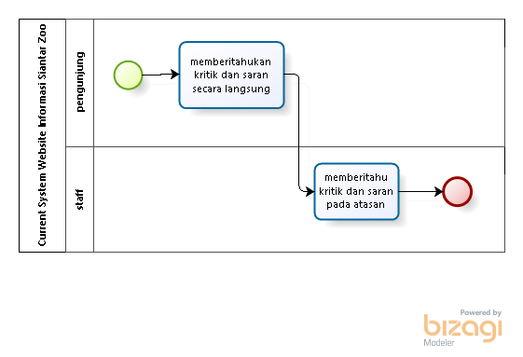**Gambar 1 BPMN Penyampaian Kritik dan Saran Siantar *Zoo***

**2.1.1.2 Proses Bisnis Member Memberi Kritik dan Saran Melalui Website**

Penyampaian kritik dan saran dilakukan oleh member melalui website. Member terlebih dahulu melakukan registrasi dan login kemudian memilih fungsi untuk menyampaikan kritik dan saran. Kemudian kritik dan saran yang telah diberikan oleh member akan ditampilkan oleh website di halaman kritik dan saran.

### **Target System**

Adapun target sistem pembuatan *Website* Informasi Siantar *Zoo* ini untuk mempermudah para pengunjung Siantar *Zoo* mendapatkan informasi mengenai jenis-jenis binatang yang ada pada Siantar *Zoo*. Selain untuk mendapatkan informasi mengenai jenis-jenis binatang, *Website* Informasi ini juga bertujuan untuk mempermudah pengunjung untuk melakukan pelaporan kritik dan saran kepada pihak Siantar *Zoo*, pengunjung juga dipermudah dalam memperoleh informasi mengenai fasilitas-fasilitas apa saja yang disediakan oleh Siantar *Zoo.* Selain membantu pengunjung, *website* ini juga membantu pihak Siantar *Zoo* dalam mempromosikan Siantar *Zoo,* dan pihak Siantar *Zoo* juga lebih dipermudah untuk menerima kritik dan saran yang diberikan.

**2.1.2.1 Proses Bisnis Melakukan Registrasi**

Proses bisnis yang diharapkan pada sistem yang dibangun yaitu member dapat memberikan kritik dan saran dalam sistem. Untuk melakukan pemberian kritik dan saran pada website ini, *guest* harus mengakses halaman sistem, lalu *guest* memilih fitur masuk, *guest* mendaftar terlebih dahulu dengan mengisi form registrasi pendaftaran. Dalam mengisi form registrasi pendaftaran, member akan mengisi nama, email, alamat, no.handphone, dan password. Setelah mengisi *form* tersebut, maka *guest* dapat masuk kedalam website ini sebagai member. Proses bisnis melakukan registrasi terlampir pada Gambar 2 .

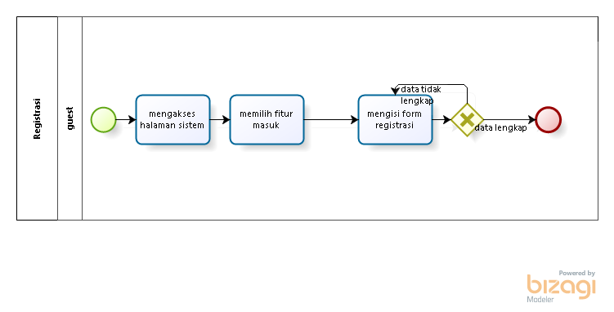**Gambar 2 BPMN Registrasi**

**2.1.2.2 Proses Bisnis Login**

Untuk *login, member* harus mengakses halaman sistem. *Member* *login* ke dalam website dengan menggunakan *username* dan *pasword* yang telah didaftarkan sebelumnya. Setelah login, member dapat mengakses semua menu yang ada di dalam website. Proses bisnis *login* terlampir pada Gambar 3.

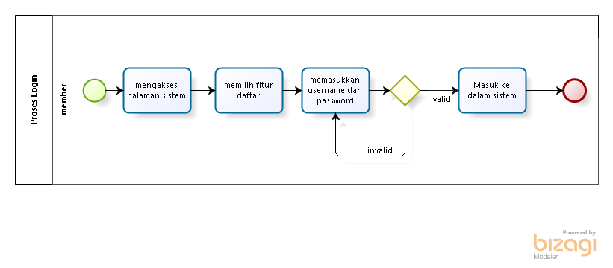**Gambar 3 BPMN Login**

**2.1.2.3 Proses Bisnis Melihat Informasi Melalui Website**

Proses melihat informasi oleh member dan *guest* melalui *website* . Untuk melihat informasi*, member* dan *guest* harus mengakses halaman sistem. Kemudian member dan *guest* akan memilih fitur *home*, sistem akan menanggapi permintaan dari member dan *guest.* Selanjutnya sistem menampilkan informasi Siantar *Zoo*. Proses bisnis melihat informasi Siantar *Zoo* terlampir pada Gambar 4.

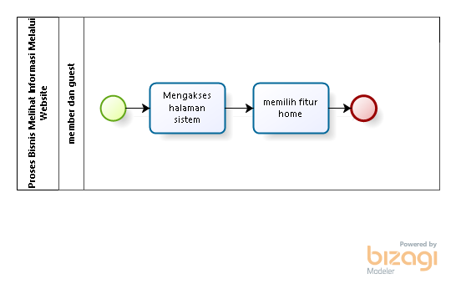**Gambar 4 BPMN Proses Bisnis Melihat Informasi Melalui Website**

**2.1.2.4 Proses Bisnis Memberikan Kritik dan Saran Melalui Website**

Untuk memberikan kritik dan saran *member* harus mengakses halaman sistem. *Member* dapat memberikan kritik dan saran jika sudah melakukan *login* terlebih dahulu. Lalu *member* memilih fitur contact, mengisi form kritik dan saran, dan menekan fitur *send message* untuk mengirim kritik dan saran. Proses bisnis memberikan kritik dan saran terlampir pada Gambar 5.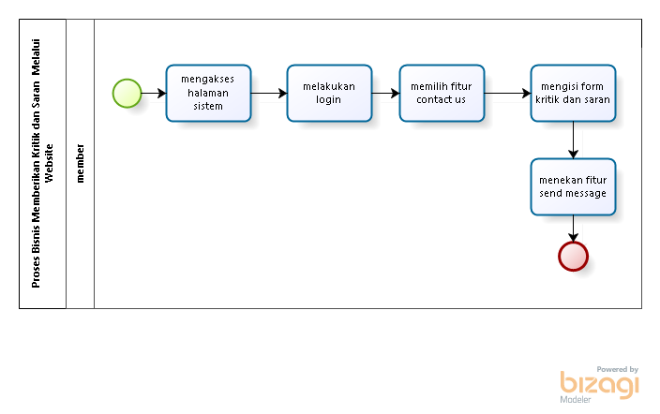

**Gambar 5 BPMN Proses Bisnis Memberikan Kritik dan Saran Melalui Website**

**2.1.2.5 Proses Bisnis Melihat Kritik dan Saran**

Untuk dapat melihat kritik dan saran member dan *guest* harus mengakses halaman sistem. Selanjutnya member dan *guest* dapat memilih fitur kritik dan saran maka sistem akan menampilkan sejumlah kritik dan saran. Proses bisnis melihat kritik dan saran terlampir pada Gambar 6. 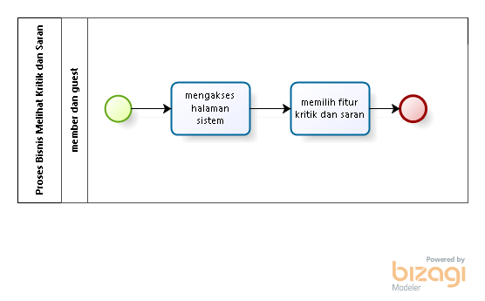

**Gambar 6 BPMN Proses Bisnis Melihat Kritik dan Saran**

**2.1.2.6 Proses Bisnis Mengisi Form Tambah Data**

Untuk dapat menambah data,  *admin* harus mengakses halaman *website*. Selanjutnya *admin* melakukan *login*.Lalu *admin* dapat memilih menu *home*. Ketika ingin menambah data, *admin* harus menekan tombol tambah data. Setelah itu, *admin* dapat menambahkan data dengan mengisi form. Setelah mengisi *form* tambah data, *admin* menekan tombol *submit*. Secara otomatis, website akan menampilkan data yang telah ditambahkan. Proses bisnis menambah data terlampir pada Gambar 7.

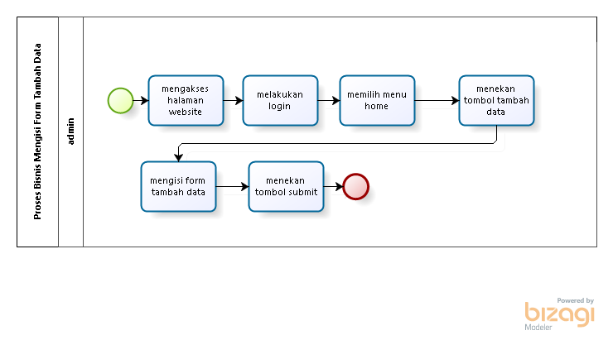**Gambar 7 BPMN Proses Bisnis Mengisi Form Tambah Data**

**2.1.2.7. Proses Bisnis Memperbaharui Data**

Untuk melakukan pembaharuan pada website, *admin* harus mengakses halaman *website* terlebih dahulu. Selanjutnya *admin* melakukan *login*. *Admin* dapat memilih menu beranda lalu menekan tombol perbaharui data. Selanjutnya, *admin* dapat memperbaharui data melalui *form* perbaharui data. Setelah memperbaharui data, *admin* menekan tombol *submit,* dan sistem akan menyimpan data yang diperbaharui. Proses bisnis memperbaharui data terlampir pada Gambar 8.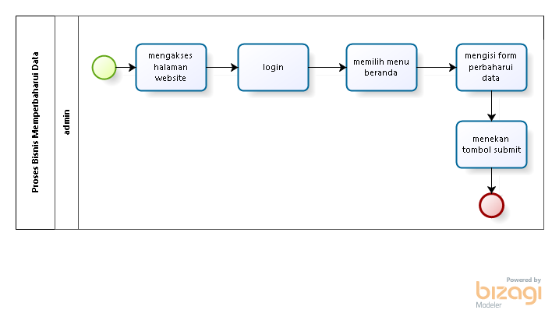

**Gambar 8 BPMN Proses Bisnis Memperbaharui Data**

**2.1.2.8 Proses Bisnis Menghapus Data**

Untuk dapat melakukan penghapusan terhadap kritik dan saran, *admin* harus mengakses halaman *website* terlebih dahulu. Selanjutnya *admin*  harus *login* dan *admin* dapat memilih menu Kritik dan saran kemudian menekan tombol hapus. Secara otomatis, website akan menghapus kritik dan saran. Proses bisnis menghapus data terlampir pada Gambar 9.

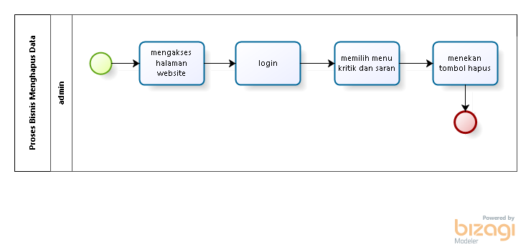

**Gambar 9 BPMN Proses Bisnis Menghapus Data**

**2.1.2.9 Proses Bisnis *Logout***

Untuk dapat melakukan penghapusan terhadap kritik dan saran, *admin* dan *member* harus mengakses halaman *website* terlebih dahulu. Selanjutnya *Admin* dan *member* melakukan *login. Admin* dan *member* dapat keluar dari website dengan menekan tombol *logout.* Proses bisnis Logout terlampir pada Gambar 10.

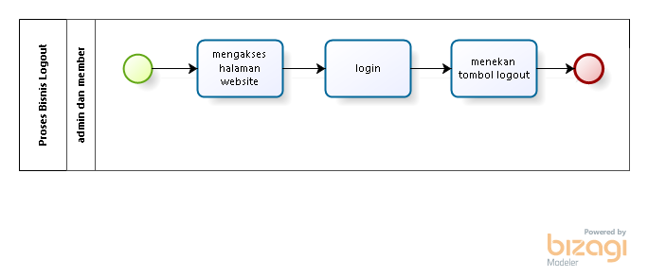

**Gambar 10 BPMN Proses Bisnis *Logout***

## **Kelompok dan Karakteristik Pengguna**

Adapun kelompok dan karakteristik pengguna terdiri dari admin (*owner*), member (*user),*pengunjung (*guest*)*.* Kelompok dan karakteristik pengguna dilampirkan pada tabel berikut

**Tabel Kelompok dan Karakteristik Pengguna**

| Kategori Pengguna | Fasilitas | Hak Akses ke Website |
| --- | --- | --- |
| Admin (*owner*) | -Melakukan login untuk mengakses website  -Mengelola informasi kebun binatang  -Konfirmasi password dan username member  -Mengelola kritik dan saran dari pengguna | -Akses ke informasi kebun binatang melakukan CRUD  informasi  -Akses ke menu konfirmasi password untuk mengubah status  *guest*  menjadi member |
| *User (*Member) | -Melakukan registrasi untuk mengakses website  -Melakukan *login* untuk mengakses website  -Melihat informasi  -Memberikan kritik dan saran | -Akses ke halaman registrasi  -Akses ke halaman *login*  -Akses ke halaman beranda  -Akses ke halaman informasi  -Akses ke halaman kritik dan saran |
| *Guesti* | -Melihat informasi  -Melihat halaman beranda | -Akses ke halaman informasi |

## **LIngkungan**

Subbab ini akan menjelaskan tentang lingkungan sistem, dimulai dari pengembangan, pengujian hingga pengoprasian website

### **Pengembangan**

Spesifikasi minimal perangkat lunak yang digunakan dalam pengembangan aplikasi berbasis web pemberian kritik dan saran Siantar Zoo terlampir pada tabel .

*Lingkungan pengembangan sistem/produk*

| Server | : | *<IP;PORT; You can divide for application / database / service>* |
| --- | --- | --- |
| Database Engine | : | *<SQL Server, Sybase, Oracle etc. State with the version>* |
| Installed Software | : | *<Apache, Tomcat, Antivirus, etc.>* |
| Operating System | : | *<Linux, Windows, iOS>* |
| Minimum Storage | : |  |

### **Pengujian**

Spesifikasi minimal perangkat lunak yang digunakan untuk pengembangan aplikasi berbasis website pemberian kritik dan saran Siantar Zoo terlampir pada tabel .

| Server | : | *<IP;PORT; You can divide for application / database / service>* |
| --- | --- | --- |
| Database Engine | : | *<SQL Server, Sybase, Oracle etc. State with the version>* |
| Installed Software | : | *<Apache, Tomcat, Antivirus, etc.>* |
| Operating System | : | *<Linux, Windows, iOS>* |
| Minimum Storage | : |  |

### **Pengoperasian**

Spesifikasi minimal perangkat lunak yang digunakan dalam pengoprasian aplikasi berbasis website dapat dilihat pada tabel .

| Server | : | *<IP;PORT; You can divide for application / database / service>* |
| --- | --- | --- |
| Database Engine | : | *<SQL Server, Sybase, Oracle etc. State with the version>* |
| Installed Software | : | *<Apache, Tomcat, Antivirus, etc.>* |
| Operating System | : | *<Linux, Windows, iOS>* |
| Minimum Storage | : |  |

## **Batasan Desain dan Implementasi**

## **Dokumentasi Pengguna**

*Daftarkan semua dokumentasi yang perlu dibuatkan oleh pengembang untuk keperluan pengguna misalnya manual produk, bantuan on-line, tutorial, dll). Tentukan juga format atau standar dokumen yang sudah ada sebelumnya, jika hendak diacu.*

## **Asumsi dan Kebergantungan**

*Daftarkan semua asumsi yang digunakan dalam pengembangan perangkat lunak ini.*

<tracebility>

# **Kebutuan Rinci**

Pada Bab ini menjelaskan tentang kebutuhan antarmuka baik antarmuka dengan sistem, antarmuka dengan pengguna, antarmuka dengan perangkat keras dan antarmuka dengan komunikasi.

## **Kebutuhan Antarmuka**

Berikut penjelasan mengenai kebutuhan antarmuka yang dibutuhkan *Website* Informasi Siantar *Zoo.*

### **Antarmuka Sistem**

*Website* Informasi Siantar *Zoo* merupakan antarmuka perangkat lunak yang dikembangkan dalam bentuk *website.*

### **Antarmuka Pengguna**

Interaksi antara pengguna dengan sistem membutuhkan suatu alat untuk mengoperasikan *Website* Informasi Siantar *Zoo*. Perangkat tersebut adalah sebagai berikut :

1. Monitor

Monitor digunakan untuk melihat tampilan *output* proses yang dilakukan.

1. *Keyboard*

*Keyboard* digunakan untuk memasukkan data yang diperlukan ke dalam sistem.

1. *Mouse*

*Mouse* digunakan untuk membantu proses memasukkan data (sebagai *pointer* kursor di layar monitor).

### **Antarmuka Perangkat Keras**

*Jelaskan karakteristik logic dan fisik keterhubungan produk dengan perangkat kelas dari sistem lain. Jika perangkat keras tersebut ada, tuliskan*

* *Jenis perangkat,*
* *Jenis data,*
* *Aturan interaksi, dan*
* *Aturan komunikasi.*

*Note: jika sistem ini tidak diperlukan, bagian ini TIDAK perlu diisi.*

### **Antarmuka Komunikasi**

*Jelaskan kebutuhan yang berhubungan dengan fungsi komunikasi yang dibutuhkan oleh produk yang akan dibangun:*

* *termasuk surel (email), web browser, protocol komunikasi dengan jaringan dan server, form elektronik, dsb.*
* *standar komunikasiseperti FTP atau HTTP,*
* *format pesan yang relevan.*
* *Isu keamanan komunikasi,*
* *keperluan enkripsi,*
* *level transfer data,*
* *mekanisme sinkronisasi*

*Note: jika sistem ini tidak diperlukan, bagian ini TIDAK perlu diisi.*

## **Spesifikasi Kebutuhan Fungsional**

*Website* Informasi Siantar *Zoo* dikembangkan dalam bentuk *website*. Perangkat keras (*hardware)* yang akan digunakan membutuhkan interaksi

### **Fungsi/Fitur-1**

* *Tuliskan nama fitur per fitur dari sistem ini. Misalnya: Fungsi Logi.*
* *Relasikan dengan fungsi utama yang ada di Bagian 2.2*

#### **Deskripsi dan Prioritas**

*Jelaskan fitur ini dan berikan indikasi prioritas: Tinggi, Sedang, atau Rendah, berdasarkan kriteria tertentu misalnya: berdasarkan keuntungan, biaya, resiko, dll. Priority dapat diberi bobot dari 1 sd 9.*

#### **Kebutuhan** Fungsional

*Sebutkan secara rinci daftar kebutuhan fungsional dari fitur ini. Hal ini berhubungan dengan kemampuan yang harus dimiliki produk sesuai dengan kebutuhan pengguna. Hal ini termasuk bagaimana sistem merespon di kondisi eror atau memiliki input yang tidak valid.*

#### **Urutan Stimulus/Respon**

*Daftarkan urutan aksi dari pengguna dan respon dari sistem yang berhubungan dengan bekerjanya fitur ini. Hal ini berhubungan interaksi pada use case scenario dari use case yang digambarkan di bagian 2.2*

### **Fungsi Fitur 2 (dst)**

*Untuk fitur-2, fitur-3, dst..tuliskan hal yang sama dengan fitur-1.*

## **Kebutuhan Non Fungsional**

*Tuliskan kebutuhan non fungsional, yaitu yang berhubungan dengan performansi sistem.*

### **Kebutuhan akan Performansi**

* *Tuliskan performansi yang diharapkan dimiliki sistem/produk yang akan dibangun. Hal ini diperlukan untuk menentukan desain sistem yang paling tepat sesuai dengan kebutuhan ini.*
* *Performansi berhubungan dengan kenyamanan pengguna, yaitu termasuk: waktu operasi dari sistem yang akan dibangun.*
* *Jika performansi tidak berlaku umum untuk keseluruhan produk/sistem, performansi dapat dipetakan terhadap fitu tertentu yang ada di sub bab 3.2.1, 3.2.2, dst.*

### **Kebutuhan akan Keselamatan**

* *Tuliskan kebutuhan khusus yang berhubungan dengan keselamatan, misalnya: kerusakan, kehilangan, atau gangguan yang mungkin diakibatkan oleh produk/sistem yang akan dibangun.*
* *Tuliskan aksi / tindakan yang perlu dilakukan untuk mencegah/mengantisipasi terjadinya resiok tersebut di atas.*
* *Aculah dokumen terkait yang mengatur isu terkait*
* *Sebutkan sertifikasi keamanan yang perlu dimiliki, jika ada.*

### **Kebutuhan akan Keamanan**

* *Tuliskan kebutuhan khusus yang berhubungan dengan keamanan dan kerahasiaan serta isu privasi dari data yang dikelola sistem yang akan dibangun*
* *Tuliskan kelompok autentikasi dari pengguna untuk kebutuhan tersebut*
* *Aculah dokumen terkait yang mengatur isu terkait*
* *Sebutkan sertifikasi keamanan yang perlu dimiliki, jika ada.*

### **Atribut Kualitas Perangkat Lunak Lainnya**

* *Sebutkan atribut kualitas lainnya yang dibutuhkan selain butir 3.1 sd 3.3 di atas.*
* *Contoh performansi / kualitas lainnya adalah: fleksibiltas untuk djalankan lingkungan yang berbeda, kemudahan untuk dimaintain, kemudahan untuk dikembangkan lagi dengan modul-modul baru,kemudahan untuk diuji, kenyamanan digunakan di kondisi tidak normal seperti banyak pengguna, kebergunaan sistem, dsb.*
* *Tuliskan secara rinci, terukur, dan dapat diverifikasi*

### **Aturan Kebutuhan Operasional**

* *Tuliskan prinsip operasional / sistem yang akan dibangun, misalnya: kelompok pengguna mana yang berhubungan dengan fungsi utama mana*
* *Tuliskan keterhubungan prinsip tersebut dengan kebutuhan fungsional yang sudah disebutkan di bagian sebelumnya.*

# **Kebutuhan Lain**

Adapun kebutuhan lain yang diperlukan dalam perancangan dan pembangunan Aplikasi Berbasis Web Informasi Siantar Zoo adalah data lengkap dan rinci dari jenis dan jumlah binatang yang terdapat pada Siantar Zoo

# **Lampiran A: Glossary**

Bab lampiran ini menjelaskan *glossary* atau kata-kata sulit yang ada dalam dokumen.

| *Current system* | : | Sistem yang berlaku saat ini yang digunakan oleh *user* |
| --- | --- | --- |
| *Developer* | : | Orang yang bertugas merancang dan membangun struktur dan tampilan sistem |
| *User* | : | Orang yang dapat mengakses dan menggunakan sistem yang akan dibangun |
| *Software* | : | Perangkat lunak berisi data yang diprogram, disimpan, dan diformat secara digital dengan fungsi tertentu |
| *Client* | : | Orang yang akan menggunakan layanan sistem saat telah dikembangkan. |
| *Requirement* | : | Kondisi yang harus dipenuhi oleh sistem terhadap hasil pengumpulan kebutuhan dari client |
| Target System | : | Hasil yang ingin dicapai dalam pembuatan aplikasi berbasis web |
| Fitur | : | Menu yang terdapat dalam sistem |

Client : Seseorang atau instansi yang memberikan proyek kepada pihak lain

# **Lampiran B: Model Analisis**

*<Optionally, include any pertinent analysis models, such as data flow diagrams, class diagrams, state-transition diagrams, or entity-relationship diagrams*.>

# **Lampiran C: Daftar lainnya**

*<Collect a numbered list of the TBD (to be determined) references that remain in the SRS so they can be tracked to closure.>*